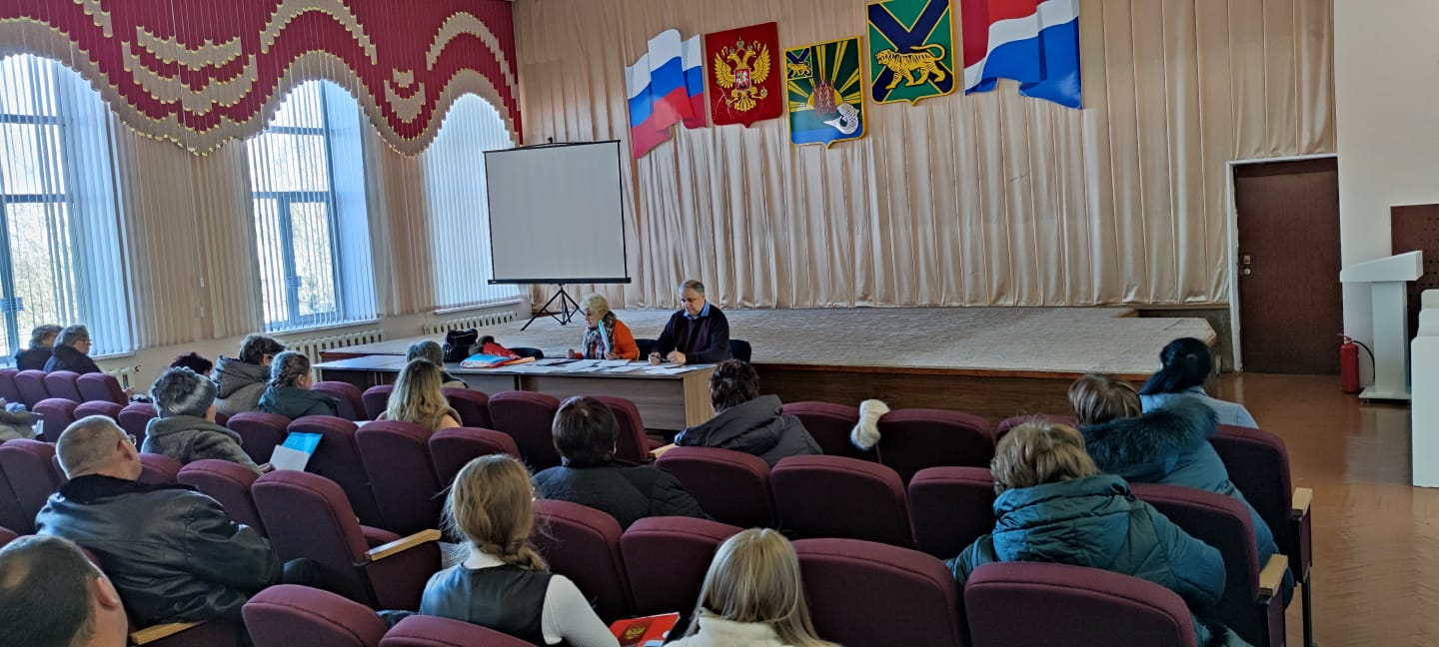

В четверг 26 января 2023 года главный специалист 1 разряда по государственному управлению охраной труда В.А. Кияшко совместно с директором филиала «Спасск-Дальний» автономной некоммерческой образовательной организации дополнительного профессионального образования «Краевой центр по охране труда» Л. Г. Долгушевой провели семинар по охране труда по следующим темам:
- Основные вопросы применения законодательства по охране труда в рамках вступивших (вступающих) в силу изменений в трудовом законодательстве в 2022-2023 гг.;
- Обучение по охране труда в соответствии с порядком, установленным Постановлением Правительства Российской Федерации «О порядке обучения по охране труда и проверки знания требований охраны труда» от 24.12.2021 №2464.
- О проведении специальной оценки условий труда на микропредприятиях, осуществляющих отдельные виды экономической деятельности.
На семинаре присутствовали руководители и специалисты по охране труда организаций, индивидуальные предприниматели – работодатели. Были рассмотрены все актуальные темы семинара, даны ответы на вопросы присутствующих.

